LISTA DE TEXTOS Y ÚTILES ESCOLARES GRADO QUINTO

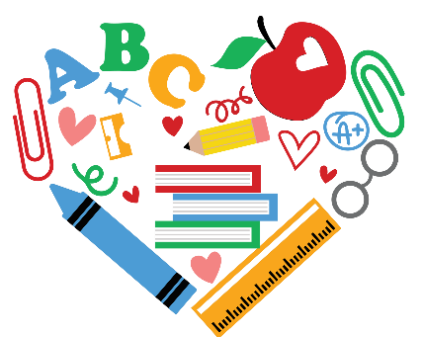
TEXTOS:
- Diccionario de español
- Diccionario de ingles
- Libros para plan lector (uno por cada período)

UTILES:

- 3 Cuadernos grandes cosidos cuadriculados 100 hojas (matemáticas, sociales y motrices)
- 3 cuadernos línea corriente de 100 hojas grande cosido (inglés, español y naturales)
- 5 cuadernos línea corriente grandes y cosidos de 50 hojas (Tecnología, ética, ere, notas y cátedra de la paz)
- Borrador, Sacapuntas, Tijera punta roma, Colores, Lápiz, 2 Lapiceros (Negro y azul, no fluorescente).
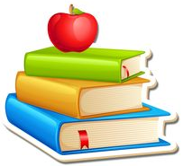
- 1 Barra de pegante y un colbón líquido.
- 1 Regla
- Marcadores delgados y gruesos.
- 2 Resaltadores color pastel.
- 2 Paquetes de cartulina en octavos (Colores claros).
- 2 Paquete de cartulina plana (Colores fuertes).
- 3 Carpetas plásticas legajadoras tamaño oficio (artes, sociales y español)
- 1 Block tamaño carta cuadriculado.
- 1 Block tamaño carta blanco.

NOTA: Los útiles deben estar debidamente marcados y la cartulina y los blocks son para dejarlos en el salón.

